目录

1.主要宏观消息及解读 2
2.商品综合 2
2.1价格变动表 2
2.2商品收益率VS波动率 3
2.3商品资金流变化率 4
3.品种点评与策略建议 4
4.套利跟踪 8
4.1期现套利 8
4.2跨期套利 10
4.3跨品种套利 11
南华期货分支机构 12
免责申明 13

1.主要宏观消息及解读
小盘股反弹失败 沪指重挫3% 两市成交量跌破七千亿
消息：
A股今日几乎全线低开后缓慢走高，但午后上升动能衰竭，最终收跌。沪指跌幅超3%为12月9日以来最大跌幅，失守3100点，创业板一度涨1.69%，最终收跌1.41%。沪深两市成交量有所萎缩，为6388亿元为12月2日以来首次跌破7000亿大关。

2.商品综合

2.1价格变动表
品种 | 价格  (元/吨) | 日变动率（%） | 周变动率（%） | 月变动率  （%）
LME铜 | 6347.25美元/吨 | -0.46 | -1.54 | 1.93
LME铝 | 1883美元/吨 | -1.14 | -1.14 | -5.41
LME锌 | 2164美元/吨 | -0.55 | -0.74 | -1.66
LME铅 | 1869美元/吨 | -0.69 | -0.69 | -7.22
LME镍 | 15625美元/吨 | 0.08 | -5.95 | -3.45
LME锡 | 19090美元/吨 | -0.52 | -5.82 | -5.96
沪铜 | 45960 | 1.39 | 1.01 | -0.78
长江1#铜 | 46605 | -0.15 | 0.26 | 0.26
沪铝 | 13295 | 1.26 | 1.26 | -4.22
长江A00铝 | 13080 | 0.00 | -1.65 | -1.65
沪锌 | 16705 | 0.81 | 0.93 | -2.21
上海0#锌 | 16670 | 0.39 | -0.12 | -0.12
沪铅 | 12440 | 2.39 | -1.58 | -8.29
上海1#铅 | 12610 | -0.24 | -4.83 | -4.76
铁矿石i1501 | 509 | -1.93 | -1.93 | -1.17
铁矿石i1505 | 473 | -2.47 | -1.25 | 0.64
普氏62%  （青岛港，昨日） | 67.5 | -2.88 | -2.53 | -3.23
螺纹钢1501 | 2552 | -0.70 | -3.48 | -0.58
螺纹钢1505 | 2467 | -1.83 | -3.18 | 1.23
螺纹钢现货（上海） | 2700 | -0.74 | -1.82 | -4.93
SF1501 | 5472 | -0.36 | -1.30 | -0.76
SM1501 | 6132 | 0.16 | -0.23 | -0.84
75B硅铁采购价（河钢） | 5850 |  |  | -110.00
硅锰6818采购价（河钢） | 6260 |  |  | -120.00
焦煤1505 | 716 | -3.9 | -5.3 | -5.3
京唐港，澳产焦煤 | 805 | 0 | 0 | 0
焦炭1505 | 999 | -3.0 | -3.4 | -4.1
天津港，现货价 | 1200 | 0 | +0.1 | +0.1
Brent原油期价 | 60.11美元/桶 | -2.07 | -1.56 | -24.56
WTI原油期价 | 55.26美元/桶 | -2.23 | -1.16 | -27.08
CFR日本石脑油 |  |  | -100.00 | -100.00
L1505 | 8460 | 0.42 | 0.42 | -14.11
扬子石化7042（临沂） | 9900 | 0.00 | 0.05 | -0.03
TA1505 | 4894 | 1.66 | -3.43 | -16.08
CCFEI价格指数 | 4740 | 0.02 | 0.00 | -0.14
橡胶ru1505 | 12380 | 0.00 | -0.01 | -0.03
云南国营全乳胶（上海） | 11300 | 0.00 | 3.20 | -3.42
pp1505 | 7847 | 1.24 | -0.17 | -19.24
镇海炼化T30S（杭州） | 9250 | 0.00 | 0.02 | -0.09
玻璃1501 | 1085 | 0.56 | 0.84 | 3.14
沙河安全 | 1072 | 0 | 0 | 0
动力煤1501 | 482.0 | -0.78 | -2.47 | -4.06
秦皇岛动力煤 | 484 | 0 | 0 | 0

2.2商品收益率VS波动率
图1、各品种收益率与波动率
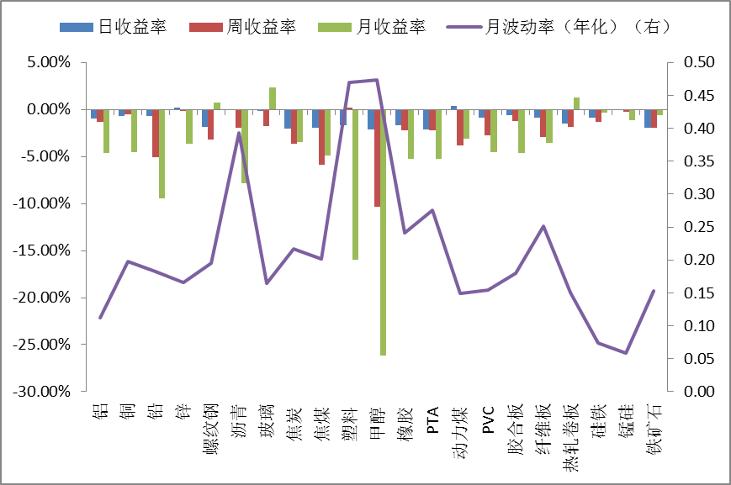
资料来源：wind 南华研究

2.3商品资金流变化率
图2、各品种资金流变化率
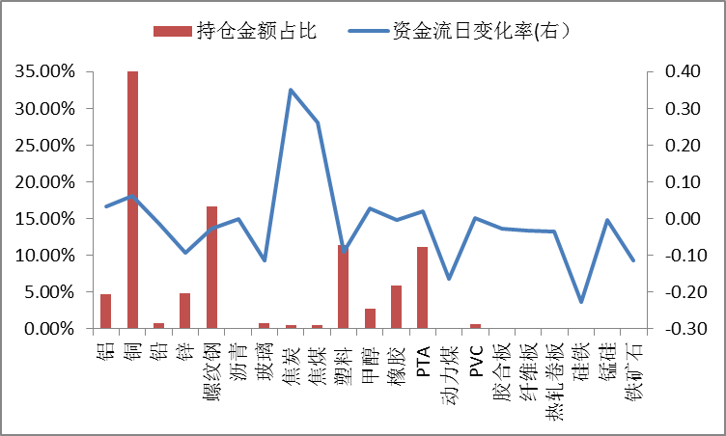
资料来源：wind 南华研究

3.品种点评与策略建议

品种 | 简析 | 策略建议
基金属 | 铜：洋山港溢价小幅下跌5美金，因报关量少，进口亏损走宽。保税区库存有所累积。国内升水收窄至35元，市场成交依然清淡。市场有传言一家冶炼厂出现财务问题，供给或有所收紧，从基本面来看排除消息刺激，国内待流动性缓解，产业链完全有补库的需求。  铝：国内铝今日由昨日的贴水25元至升水5元。连续-连三价差也收窄至-165元，上期所仓单有所减少，我们预计这只是短期正常的现货波动。目前山东和新疆的通电的产能即将冲击市场，社会库存和交易所库存增加在即 | 铜：多单持有  铝：做空铝  推荐多铜空铝的对冲组合
螺纹钢 | 跳空跳水，市场传言取消含硼钢材出口退税。今日螺纹主力期价跳空跳水、跌幅超预期，期价轻松降落至布林带下轨内，受不动产登记条例出台与含硼钢材出口退税利空压制，期价报收2467元/吨（-2.45%），日减仓18008手，资金流出7792万。午后钢坯续跌，市场看空心加剧，但从持仓看，主力空头减仓兑现收益，看空却不做空，低位追空有风险，操作上建议逢高拍，低位莫追空。 | 操作上建议逢高拍，低位莫追空。
铁矿石 | 跳空跳水，弱势下跌。今日连铁主力期价跳空跳水、顺畅下跌，期价轻松下探布林带下轨，报收473元/吨（-2.67%），日增仓10238手，资金流出1987万。受钢市悲观心态影响，铁矿由前期看平心态逐渐趋向悲观，但基本面并无进一步恶化迹象，短期预期震荡偏弱，布林带中线对期价或形成一定压制，操作上建议背靠布林带中线逢高拍。 | 操作上建议背靠布林带中线逢高拍。
煤焦 | 焦煤主力合约JM1505收盘716（-3.9%）（跌停），结722，持仓22.6万手(+5.3万手).  焦炭主力合约J1505收盘999(-3.0%),结算1008，持仓17.9万手(+5.0万手)。  焦煤成交25.0万手，对应单边保证金约11亿；焦炭成交35.7万手，对应单边保证金约35亿。 | 受硼钢出口退税取消传言，外加市场资金做空惯性思维，今日黑色系期货普跌。焦煤1505跌停！两日增仓8.3万手，焦炭5约近两日增仓5.3万手！建议多头根据自身风险承受能力止损，空头止盈，套保盘勿动。预计明早开盘后有一波下跌，之后看量能。目前抢反弹风险偏大。1月合约因现货未动而异动迅速消除
原油 | 油价周一重拾跌势，在上日创逾两年来最大单日升幅后回落，此前沙特阿拉伯石油部长称石油输出国组织(OPEC)不管油价跌到多低都不会减产。 | 暂时不言底。
LLDPE | 现货市场，华南华北主流牌号继续调涨，涨幅在150-200元/吨之间。  近月合约继续大幅减仓，单边持仓降至2.4万手，反弹动能逐渐衰退。 | 近月合约多头获利离场。
PP | 华北、华东、华南均上调出厂价，但华北上调幅度更大，在100-150元/吨左右。  期货市场，连续上涨一周后，近月合约出现回调，加上目前总持仓较少，逼仓的可能性不大。 | 01合约前期多头获利了结。
PTA | PTA现货价格继续下行，下游长丝短期企稳，但中长期来看，供需状况未出现明显改变。  期货市场，维持震荡格局，表现并无亮点，持仓明显扩量，多空看法分歧明显。 | 等待消息面指引。
天然橡胶 | 消息方面，国储局2014年橡胶收储流拍的4.1万吨再次竞拍，补齐了12月初流拍的数量。具体成交情况：海胶1.9万吨，中化0.8万吨，云垦1.4万吨。  期货方面，受国储收储拍卖的影响，主力合约跳空低开，后继续低走，击破10日均线，最后报收于12170，短期内仍维持震荡偏弱。 | 短期震荡偏弱，短线建议逢高沽空。
玻璃 | 2014年12月23日中国玻璃综合指数877.42点，环比上涨0.92点；中国玻璃价格指数863.97点，环比上涨1.28点；中国玻璃信心指数931.24点，环比上涨-0.51点。 | 玻璃走势仍然不容乐观，短期下跌的概率较大。
动力煤 | 今日市场弱势运行，成交疲软。沿海煤炭运输市场货源长期保持寥寥无几的状态，多数船舶抛在锚地无人问津，煤炭海运费继续下行。临近大型煤企调价节点，各方观望情绪再起，采购将再度放缓。 | 操作上建议暂时观望

4.套利跟踪

4.1期现套利
图3、铜期现价差 | 图4、铝期现价差
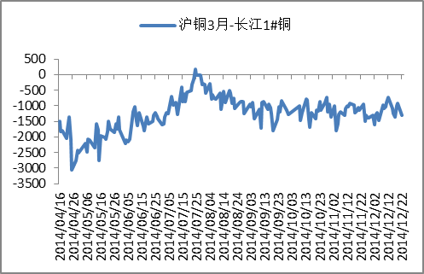  资料来源：wind 南华研究  图5、锌期现价差  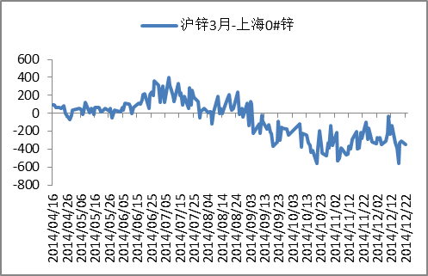 | 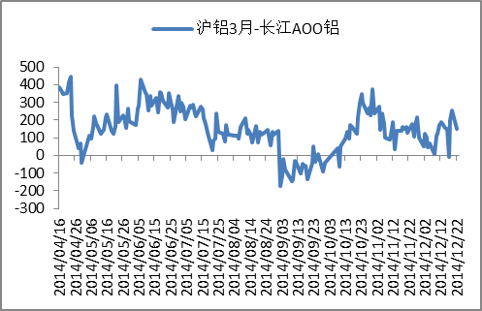  资料来源：wind 南华研究  图6、铅期现价差  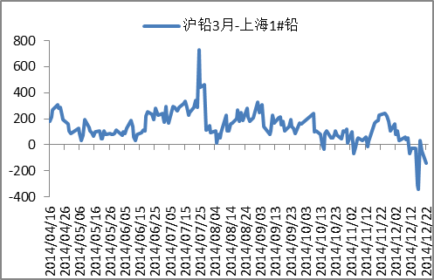
资料来源：wind 南华研究 | 资料来源：wind 南华研究
图7、PTA期现价差 | 图8、LLDPE期现价差
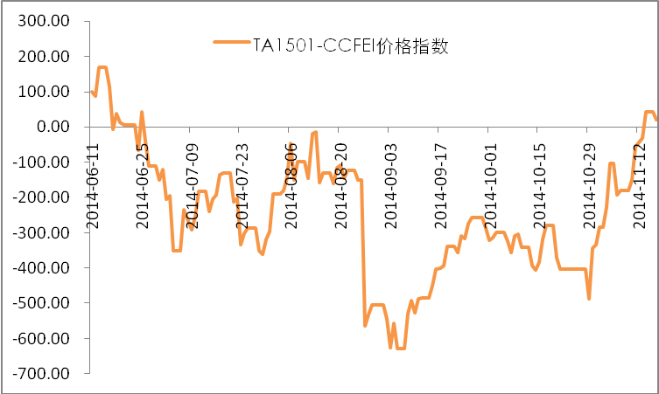  资料来源：wind 南华研究 | 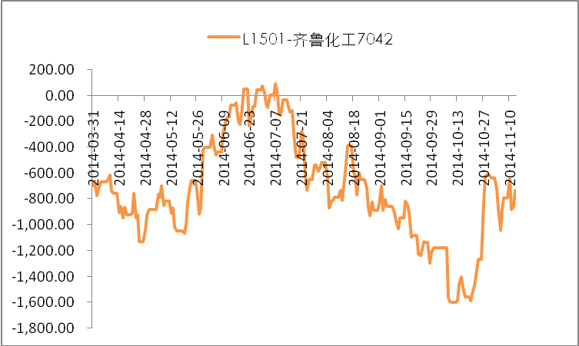  资料来源：wind 南华研究
图9、橡胶期现价差 | 图10、pp期现价差
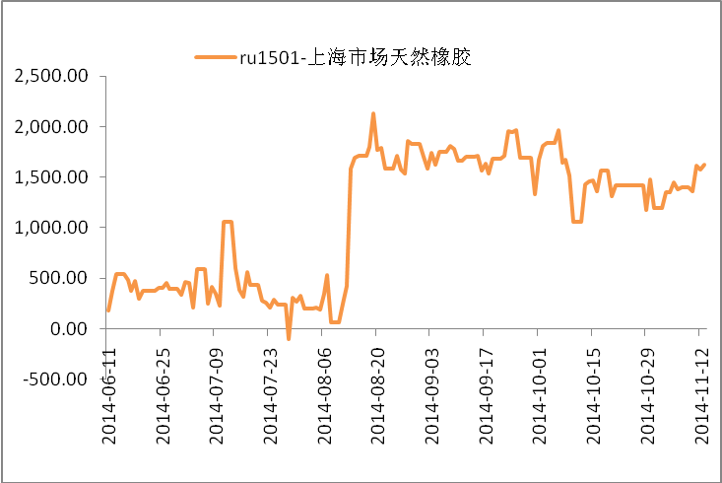  资料来源：wind 南华研究 | 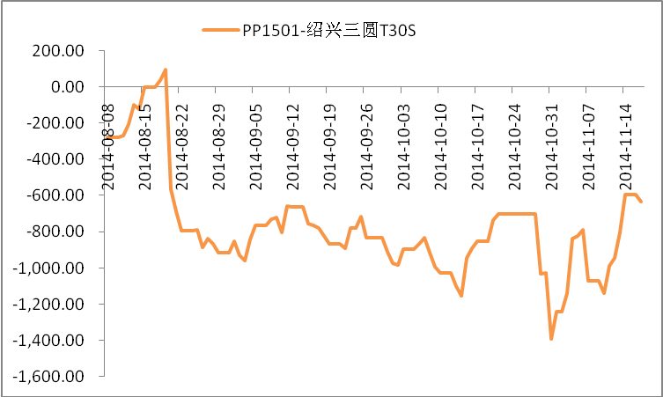  资料来源：wind 南华研究
图11、焦炭期现价差 | 图12、焦煤期现价差
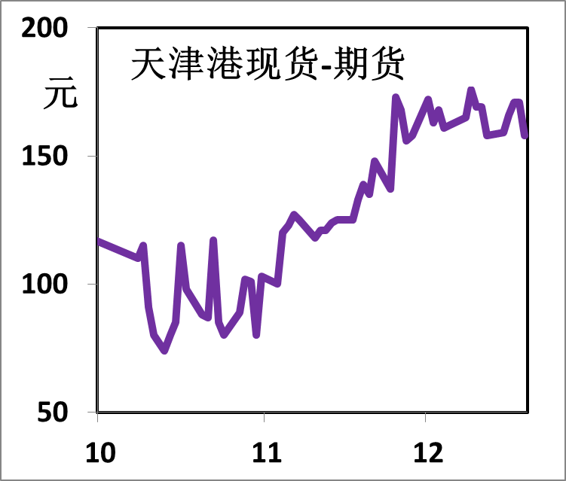  资料来源：wind 南华研究 | 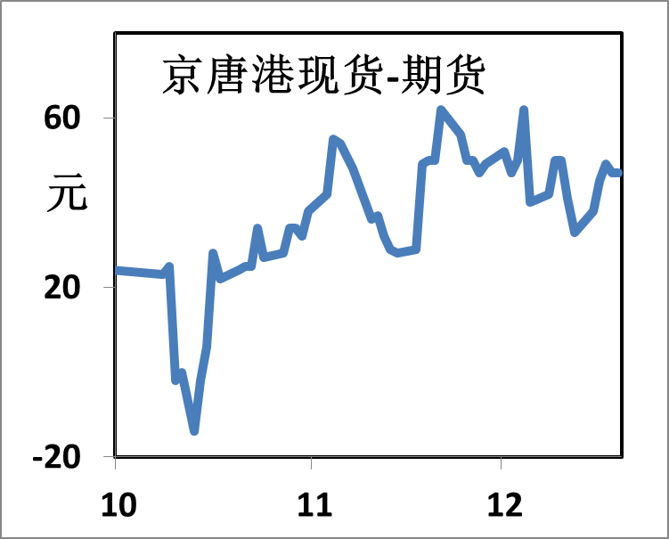  资料来源：wind 南华研究

4.2跨期套利
图13、TA05月和01合约价差 | 图14、L05和01合约价差
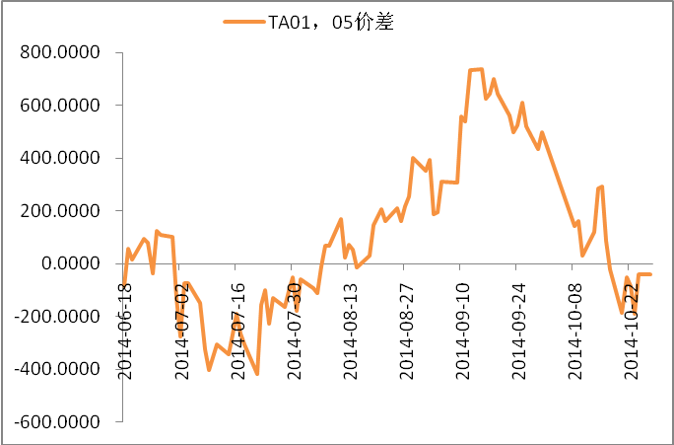  资料来源：wind 南华研究 | 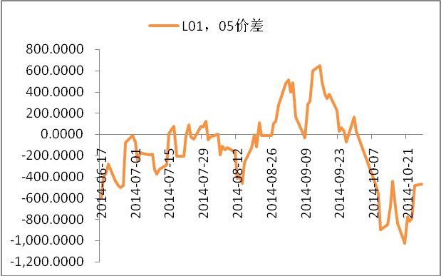  资料来源：wind 南华研究
图15、橡胶05合约和01合约价差 | 图16、PP05合约和01合约价差
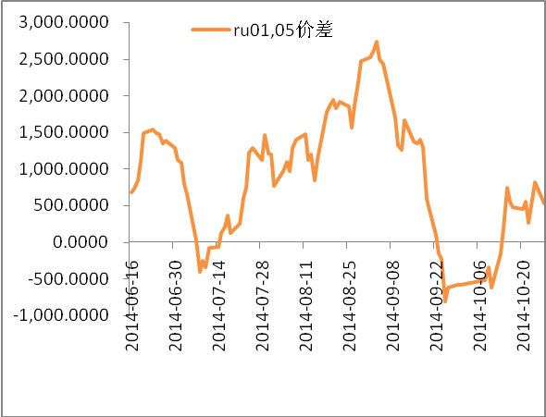 | 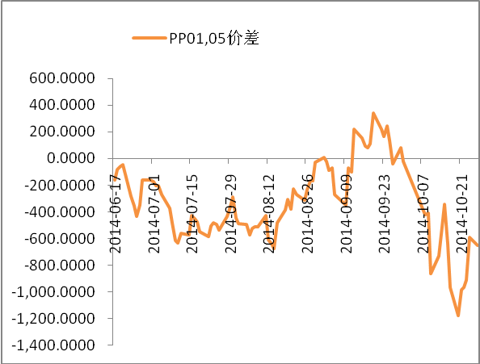
资料来源：wind南华研究 | 资料来源：wind南华研究

4.3跨品种套利
图17、沪铜与沪铝比价变化 | 图18、沪铜与沪锌比价变化
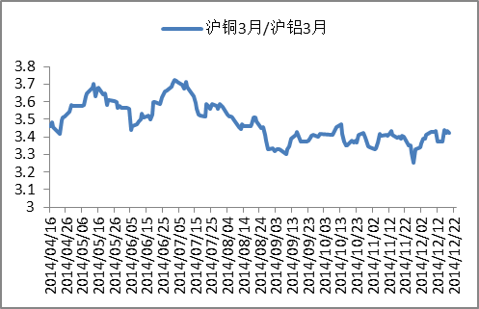  资料来源：wind 南华研究 | 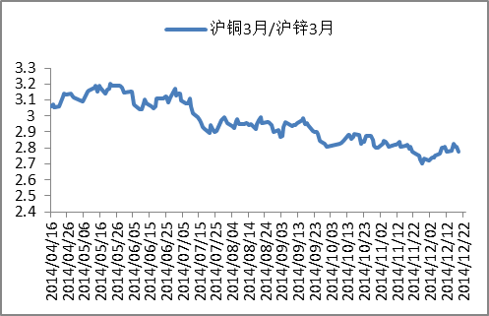  资料来源：wind 南华研究
图19、沪铜与沪铅比价变化 | 图20、沪锌与沪铅比价变化
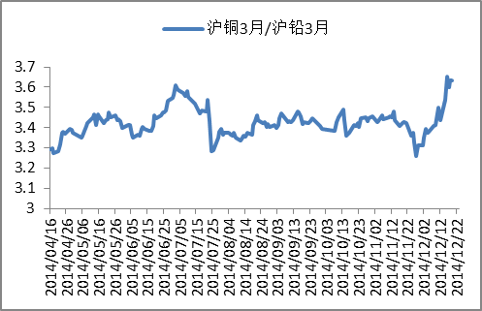  资料来源：wind 南华研究 | 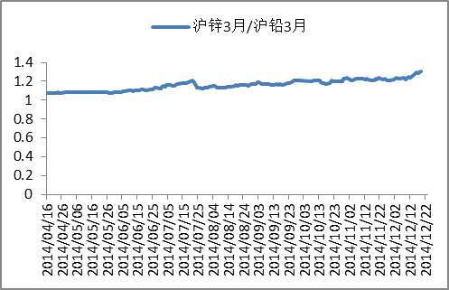  资料来源：wind 南华研究

南华期货分支机构
杭州总部  杭州市西湖大道193号定安名都3层（310002）  电话：0571-88388524 传真：0571-88393740  嘉兴营业部  嘉兴市中山路133号粮食大厦东五楼（314000）  电话：0573-82158136 传真：0573-82158127  宁波营业部  宁波市和义路77号汇金大厦9楼（315000）  电话：0574-87310338 传真：0574-87273868  郑州营业部  郑州市未来路73号锦江国际花园9号楼14层（450008）  电话：0371-65613227 传真：0371-65613225  温州营业部  温州大自然家园3期1号楼2302室（325000）  电话：0577-89971808 / 89971820 传真：0577-89971858  北京营业部  北京市宣武区宣武门外大街28号富卓大厦B座8楼  电话：010-63556906 传真：010-63150526  哈尔滨营业部  哈尔滨市香坊区中山路93号保利科技大厦201室  电话：0451-82345618 传真：0451-82345616  深圳营业部  深圳市福田区金田路4028号荣超经贸中心2703室  电话：0755-82577529 传真：0755-82577539  萧山营业部  杭州市萧山区金城路429号天汇园一幢B座3层  电话：0571-87839600 传真：0571-83869589  天津营业部  地址：天津市河西区友谊路41号大安大厦A座802室  电话：022-88371080；88371089  南华期货（香港）有限公司  中国香港上环德辅道中232号  电话：00852-28052658 传真：00852-28052978  广州营业部  广州市天河区天河北路28号时代广场东座728-729室  电话：020-38806542 传真：020-38810969  永康营业部  浙江省永康市丽州中路63号11楼  电话：0579-89292768  余姚营业部  浙江省余姚市舜达西路285号中塑商务中心3号楼1601室  电话：0574-62509001 | 上海营业部  上海市浦东新区松林路300号期货大厦1701室（200122）  电话：021-68400681 传真：021-68400693  台州营业部  台州市椒江区天和路95号天和大厦401室（318000）  电话：0576-88205769 传真：0576-88206989  大连营业部  大连市沙口区中山路554D-6号和平现代B座3-4号（116023）  电话：0411-84378378 传真：0411-84801433  兰州营业部  兰州市城关区庆阳路488号万盛商务大厦26楼  电话：0931-8805331 传真：0931- 8805291  成都营业部  成都市下西顺城街30号广电士百达大厦五楼（610015）  电话：028-86532693 传真：028-86532683  绍兴营业部  绍兴市越城区中兴路中兴商务楼501、601室  电话：0575-85095800 传真：0575-85095968  慈溪营业部  慈溪市开发大道1277号香格大厦711室  电话：0574-63925104 传真：0574-63925120  青岛营业部  青岛市闽江路2号国华大厦1单元2501室（266071）  电话：0532-85803555 传真：0532-80809555  上海虹桥营业部  上海虹桥路663号3楼  电话：021-52585952 传真：021-52585951  沈阳营业部  地址：沈阳市沈河区北站路51号新港澳国际大厦15层  电话：024-22566699  芜湖营业部  地址：芜湖市中山北路77号侨鸿国际商城908室  电话：0553-3880212 传真：0553-3880218  重庆营业部  地址：重庆市南岸区亚太路1号亚太商谷2幢1-20  电话：023-62611619 传真：023-62611619  太原营业部  太原市迎泽区解放南路2号景峰国际25层  电话：0351-2118016  南通营业部  江苏省南通市南大街89号总部大厦603室  电话：0513-89011166

免责申明
本报告中的信息均来源于已公开的资料，尽管我们相信报告中资料来源的可靠性，但我公司对这些信息的准确性及完整性不作任何保证。也不保证我公司所做出的意见和建议不会发生任何的变更，在任何情况下，我公司报告中的信息和所表达的意见和建议以及所载的数据、工具及材料均不能作为您所进行期货买卖的绝对依据。由于报告在编写时融入了该分析师个人的观点和见解以及分析方法，如与南华期货公司发布的其他信息有不一致及有不同的结论，未免发生疑问，本报告所载的观点并不代表了南华期货公司的立场，所以请谨慎参考。我公司不承担因根据本报告所进行期货买卖操作而导致的任何形式的损失。
另外，本报告所载资料、意见及推测只是反映南华期货公司在本报告所载明的日期的判断，可随时修改，毋需提前通知。未经南华期货公司允许批准，本报告内容不得以任何范式传送、复印或派发此报告的材料、内容或复印本予以任何其他人，或投入商业使用。如遵循原文本意的引用、刊发，需注明出处“南华期货公司”，并保留我公司的一切权利。


公司总部地址：杭州西湖大道193号定安名都3层 邮编：310002
全国统一客服热线：400 8888 910
网址：www.nanhua.net

